
администрация МУНИЦИПАЛЬНОГО ОБРАЗОВАНИЯ
СОСНОВОБОРСКИЙ ГОРОДСКОЙ ОКРУГ ЛЕНИНГРАДСКОЙ ОБЛАСТИ

постановление

от 20/01/2026 № 73

О внесении изменений в постановление администрации
Сосновоборского городского округа от 26/01/2016 № 107
«Об утверждении документа планирования регулярных
пассажирских перевозок транспортом общего пользования
в границах муниципального образования
Сосновоборский городской округ Ленинградской области»

В рамках реализации Федерального закона от 13.07.2015 № 220 – ФЗ «Об организации регулярных перевозок пассажиров и багажа автомобильным транспортом и городским наземным электрическим транспортом в Российской Федерации и о внесении изменений в отдельные законодательные акты Российской Федерации» в соответствии с Федеральным законом от 06.10.2003 № 131-ФЗ «Об общих принципах организации местного самоуправления в Российской Федерации», администрация Сосновоборского городского округа п о с т а н о в л я е т:

1. Внести изменения в постановление администрации Сосновоборского городского округа от 26/01/2016 № 107 «Об утверждении документа планирования регулярных пассажирских перевозок транспортом общего пользования в границах муниципального образования Сосновоборский городской округ Ленинградской области»:
1.1. Утвердить документ планирования регулярных пассажирских перевозок на территории муниципального образования Сосновоборский городской округ Ленинградской области в новой редакции (Приложение).
2. Признать утратившим силу постановление администрации Сосновоборского городского округа от 10/02/2025 № 346 «О внесении изменений в постановление администрации Сосновоборского городского округа от 26/01/2016 № 107 «Об утверждении документа планирования регулярных пассажирских перевозок транспортом общего пользования в границах муниципального образования Сосновоборский городской округ Ленинградской области»».
3. Общему отделу администрации обнародовать настоящее постановление на электронном сайте городской газеты «Маяк».
4. Отделу по связям с общественностью (пресс–центр) разместить настоящее постановление на официальном сайте Сосновоборского городского округа.
5. Настоящее постановление вступает в силу со дня официального обнародования.
6. Контроль за исполнением настоящего постановления возложить на первого заместителя главы администрации Сосновоборского городского Лютикова С.Г.

Глава Сосновоборского городского округа М.В. Воронков

УТВЕРЖДЕН
постановлением администрации
Сосновоборского городского округа
от 20/01/2026 № 73

(Приложение)

Документ планирования регулярных пассажирских перевозок
на территории муниципального образования
Сосновоборский городской округ Ленинградской области

1.Общие положения.
1.1. Целью развития регулярных перевозок транспортом общего пользования в городе Сосновый Бор Ленинградской области является повышение качественного уровня транспортного обслуживания населения с учётом социальных, экономических и экологических факторов.
1.2. В рамках реализации поставленной цели основными задачами развития регулярных перевозок транспортом общего пользования в городе являются:
- формирование оптимальной маршрутной сети;
- проведение конкурсных процедур по определению исполнителя на выполнение регулярных пассажирских перевозок;
- открытие новых маршрутов;
- совершенствование транспортной инфраструктуры и контроля за осуществлением регулярных перевозок транспортом общего пользования.
1.3. Оптимизация маршрутной сети производится с учётом реальных пассажиропотоков.
2. Текущее состояние регулярных перевозок транспортом общего пользования на территории Сосновоборского городского округа.
2.1. Транспорт общего пользования на территории Сосновоборского городского округа представлен автобусами от особо малого класса до особо большого класса.
Регулярную перевозку пассажиров и багажа транспортом общего пользования осуществляют:
- с 01.01.2025 г. до 31.12.2026 г. ООО «Ленинградская АЭС-Авто» в соответствии с муниципальным контрактом № 0145300000124000252 от 07.11.2024г., заключённым по результатам аукциона в электронной форме;
- с 01.01.2026 г. до 31.12.2026 г. ООО «ЭлесТранс» в соответствии с муниципальными контрактами, заключёнными по результатам запроса котировок в электронной форме:
- № 0145300000125000229 от 01.11.2025;
- № 0145300000125000236 от 07.11.2025;
- № 0145300000125000227 от 31.10.2025;
- № 0145300000125000281 от 12.12.2025;
- № 0145300000125000228 от 01.11.2025.

2.2. Маршрутная сеть на территории Сосновоборского городского округа состоит из 15 муниципальных маршрутов регулярных перевозок (далее – маршрут регулярных перевозок).
Реестр маршрутов регулярных перевозок по регулируемым тарифам утверждён постановлением администрации Сосновоборского городского округа от 28/12/2015 № 3294 «Об утверждении реестра муниципальных маршрутов регулярных перевозок в границах муниципального образования Сосновоборский городской округ Ленинградской области» (с изменениями).
2.3. Муниципальные маршруты регулярных перевозок (Приложение № 1) обслуживаются автобусами особо малого, малого, среднего, большого и особо большого классов.
Общее количество автобусов, осуществляющих перевозку пассажиров по муниципальным маршрутам, составляет 37 единиц.
3. Развитие регулярных перевозок транспортом общего пользования.
3.1. Задачи по формированию оптимальной маршрутной сети планируется реализовать в соответствии с законодательством и муниципальными правовыми актами Сосновоборского городского округа.
3.2. Учитывая пожелания граждан муниципального образования Сосновоборский городской округ, после проведения необходимых процедур в тестовом режиме, орган местного самоуправления устанавливает, изменяет, отменяет муниципальные маршруты.
3.3. Порядок установления, изменения, отмены муниципальных маршрутов регулярных перевозок (в том числе основания для отказа в установлении либо изменении данных маршрутов, основания для отмены данных маршрутов) устанавливается муниципальными нормативными правовыми актами с учетом положений Федерального закона от 13.07.2015 № 220 – ФЗ «Об организации регулярных перевозок пассажиров и багажа автомобильным транспортом и городским наземным электрическим транспортом в Российской Федерации и о внесении изменений в отдельные законодательные акты Российской Федерации» (далее – Федеральный закон № 220 - ФЗ).
3.4. Согласно пункту 1.1. статьи 12 Федерального закона от 13.07.2015 № 220-ФЗ «Об организации регулярных перевозок пассажиров и багажа автомобильным транспортом и городским наземным электрическим транспортом в Российской Федерации и о внесении изменений в отдельные законодательные акты Российской Федерации» (в ред. Федерального закона от 29.12.2017 № 480-ФЗ):
Установление или изменение муниципального маршрута регулярных перевозок либо межмуниципального маршрута регулярных перевозок, имеющих два и более общих остановочных пункта с ранее установленным соответственно муниципальным маршрутом регулярных перевозок, межмуниципальным маршрутом регулярных перевозок, осуществляется по согласованию между уполномоченным органом исполнительной власти субъекта Российской Федерации и уполномоченным органом местного самоуправления, к компетенции которых в соответствии с настоящим Федеральным законом отнесено установление данных маршрутов. Порядок указанного согласования устанавливается законом или иным нормативным правовым актом субъекта Российской Федерации.
4. Вид регулярных перевозок транспортом общего пользования.
4.1. В соответствии со ст. 14 Федерального закона от 13.07.2015 № 220 – ФЗ «Об организации регулярных перевозок пассажиров и багажа автомобильным транспортом и городским наземным электрическим транспортом в Российской Федерации и о внесении изменений в отдельные законодательные акты Российской Федерации» на территории Сосновоборского городского округа регулярные пассажирские перевозки транспортом общего пользования выполняются по регулируемым тарифам.
4.2. В целях реализации Федерального закона от 13.07.2015 № 220 – ФЗ «Об организации регулярных перевозок пассажиров и багажа автомобильным транспортом и городским наземным электрическим транспортом в Российской Федерации и о внесении изменений в отдельные законодательные акты Российской Федерации», срок, по окончании которого должен быть заключен муниципальный контракт на оказание услуг по регулярным перевозкам пассажиров и багажа автомобильным транспортом общего пользования по регулируемым тарифам по муниципальным маршрутам, определен в соответствии с графиком проведения процедур и заключения муниципального контракта в порядке, установленном законодательством Российской Федерации о контрактной системе в сфере закупок товаров, работ, услуг для обеспечения государственных и муниципальных нужд (Приложение № 2).
4.2. Вид регулярных перевозок может быть изменен и дополнен. Уведомление о решении об изменении вида регулярных перевозок должно быть направлено юридическому лицу, индивидуальному предпринимателю, уполномоченному участнику договора простого товарищества, осуществляющих регулярные перевозки, не позднее ста восьмидесяти дней до дня вступления указанного решения в силу.
4.3. Сведения об изменении или дополнении вида регулярных перевозок вносятся в постановление администрации Сосновоборского городского округа «Об утверждении реестра муниципальных маршрутов регулярных перевозок в границах муниципального образования Сосновоборский городской округ Ленинградской области».
4.4. В целях повышения регулярности движения, повышения удобства, комфортности и привлекательности транспорта общего пользования на территории муниципального образования Сосновоборский городской округ планируется, в дополнение к существующим пассажирским перевозкам по регулируемым тарифам, организовать пассажирские перевозки по нерегулируемым тарифам, в случае поступления предложений от перевозчиков и наличия необходимой транспортной инфраструктуры.
4.5. По результатам мониторинга, после определения муниципальных маршрутов по нерегулируемым тарифам, их периодичности и времени движения, в соответствии с графиком (Приложение № 3), планируется выдать карты маршрутов и свидетельство об осуществлении муниципальных перевозок по нерегулируемым тарифам по результатам открытого конкурса на право осуществления перевозок по маршруту регулярных перевозок.
4.6. Без проведения открытого конкурса свидетельство об осуществлении перевозок по муниципальному маршруту регулярных перевозок, межмуниципальному маршруту регулярных перевозок или смежному межрегиональному маршруту регулярных перевозок и карты соответствующего маршрута выдаются в случае, если они предназначены для осуществления регулярных перевозок в случаях, предусмотренных частью 3 статьи 19 Федерального закона № 220-ФЗ, осуществляется в соответствии с Порядком выдачи без проведения открытого конкурса свидетельства об осуществлении перевозок по муниципальному маршруту регулярных перевозок по нерегулируемым тарифам и карт соответствующего маршрута, утвержденным Постановлением администрации Сосновоборского городского округа.
5. Льготы на проезд при осуществлении регулярных перевозок
по регулируемым тарифам.
5.1. В бюджете Сосновоборского городского округа предусматриваются средства на частичное возмещение недополученных доходов от предоставления льготных проездных билетов:
- обучающимся общеобразовательных и специальных учреждений города Сосновый Бор, учащимся средних специальных и студентам высших учебных заведений очного отделения города Сосновый Бор, проживающим на территории муниципального образования Сосновоборский городской округ;
- обучающимся общеобразовательных учреждений города Сосновый Бор, обучающихся по семейной форме обучения;
- работникам образовательных учреждений, подведомственных Комитету образования администрации муниципального образования Сосновоборский городской округ Ленинградской области по спискам, представленным муниципальными образовательными учреждениями.
5.2. Порядок предоставления субсидий утверждается постановлением администрации Сосновоборского городского округа «О принятии расходных обязательств и об утверждении Порядка предоставления субсидий из бюджета Сосновоборского городского округа на частичное возмещение недополученных доходов предприятиям от предоставления льготных проездных билетов».
6. Результат реализации документа планирования
регулярных пассажирских перевозок на территории муниципального образования Сосновоборский городской округ Ленинградской области
Ожидаемые результаты реализации документа планирования регулярных перевозок транспортом общего пользования:
- повышение безопасности транспортного обслуживания населения;
- повышение удобства, комфортности и привлекательности транспорта общего пользования на территории муниципального образования Сосновоборский городской округ Ленинградской области;
- повышение регулярности движения транспорта общего пользования на территории муниципального образования Сосновоборский городской округ Ленинградской области;
- увеличение объёма перевозок пассажиров;
- улучшение транспортной доступности удалённых районов;
- снижение отрицательного влияния транспорта общего пользования на территории муниципального образования Сосновоборский городской округ Ленинградской области на окружающую среду;
- повышение доступности транспорта общего пользования на территории муниципального образования Сосновоборский городской округ Ленинградской области для граждан, относящихся к маломобильным группам населения;
- внедрение современных информационных технологий в сфере регулярных перевозок транспортом общего пользования.

Приложение № 1
к документу планирования

Маршрут №2
№ маршрута | 2
Наименование маршрута | АТП – 7 мкр. – АТП (кольцевой)
Перечень остановочных пунктов | АТП – ул. Молодёжная – маг. «Москва» – ул. Парковая 16 – ул. Парковая 44 – Парковая 74 – дер. Устье – Часовня – Мэрия – Центр. почта – с/к «Малахит» – маг. «Балтика» – Детская поликлиника – Взрослая поликлиника – ДК «Строитель» – ул. Солнечная – Центр. почта – Мэрия – дер. Устье – ул. Парковая 74 – ул. Парковая 44 – ул. Парковая 16 – маг. «Москва» – ул. Молодёжная – АТП
Перечень остановочных пунктов | АТП - ул.Молодежная - маг."Москва" - ул.Парковая 16 - ул.Парковая 44 - Парковая 74 - дер.Устье - часовня - мэрия - цен. почта - маг. "Сосновый Бор" - дет.поликлиника - гор. поликлиника - д/к "Строитель" - ул.Солнечная - цен. почта - мэрия - дер.Устье - ул.Парковая 74 - ул.Парковая 44 - Парковая 16 - маг."Москва" - ул.Молодежная – АТП. (для автобусов, согласно расписания в 7.10 и 8.20)
Количество потраченного времени (в минутах) на пробег между конечными пунктами | 45
Протяжённость маршрута | 14,4 км
Особенности работы маршрута | Кольцевой
Трасса маршрута | ул. Молодёжная – пр. Героев – ул. Парковая – ул. Ленинградская – ул. Комсомольская – ул. Космонавтов – ул. Солнечная – ул. 50 лет Октября – ул. Ленинградская – ул. Парковая – пр. Героев – ул. Молодёжная
Трасса маршрута | ул. Молодежная - пр. Героев - ул. Парковая - ул. Ленинградская – 50 лет Октября – ул. Комсомольская – ул. Космонавтов - ул. Солнечная - ул.50лет Октября - ул. Ленинградская - ул. Парковая - пр. Героев -ул. Молодежная (для автобусов, согласно расписания в 7.10 и 8.20)
Трасса маршрута | 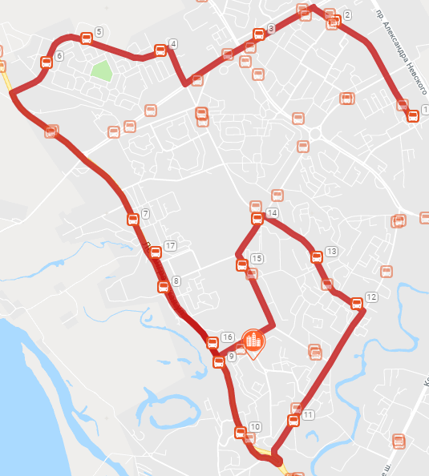
Класс и количество ТС | Средний, большой; 1 ТС

Расписание
Информация о времени начала и окончания движения на конечных пунктах маршрута | Рабочие дни |  | Выходные дни
 | 7.10 – 18.25 |  | 10.00 – 16.25
Информация о сезонности и днях недели работы маршрута | Круглогодично/Ежедневно
Информация о количестве транспортных средств, работающих на маршруте | 1 ТС
Время отправления с конечных пунктов либо значения интервалов | Рабочие дни | Выходные дни
 | 7.10; 8.20; 12.30; 13.40; 16.40; 17.40 | 10.00 (октябрь – апрель); 12.00; 15.40
Резервное количество транспортных средств не менее 1 единицы

Маршрут №3
№ маршрута | 3
Наименование маршрута | С.Бор - НИТИ
Перечень остановочных пунктов | АТП – ул. Молодежная – маг. «Москва» – маг. «Природа» – ДК «Строитель» – ул. Солнечная – маг. «Сосновый Бор» – маг. «Балтика» – пож. депо – хлеб/завод – УАТ – УПТК – УЭС – УПП – ОБМО – здание 777 – АЭСI – пож. депо АЭС – АЭС II (зд-е 609) – конечная АЭС II – Насосная НИТИ – НИТИ (пл. 15)
Количество потраченного времени (в минутах) на пробег между конечными пунктами | 35
Протяжённость маршрута | 13,1 км
Трасса маршрута | ул. Молодежная – пр. Героев – ул. Космонавтов – ул. Солнечная – ул. 50 лет Октября – ул. Комсомольская – ул. Ленинградская – Копорское шоссе – а/дорога А-121 – проезд на пл.15  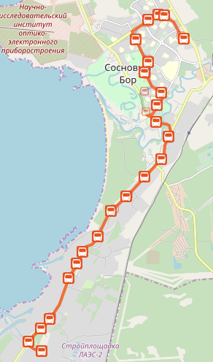
Класс и количество ТС | Большой, особо большой; 5 ТС (зима), 4 ТС (лето)

Расписание
Информация о времени начала и окончания движения на конечных пунктах маршрута | Рабочие дни |  | Выходные дни
 | 8.10 – 20.45 |  | 8.25 – 18.40
Информация о сезонности и днях недели работы маршрута | Круглогодично/Ежедневно
Информация о количестве транспортных средств, работающих на маршруте | 5 ТС (зима)  4 ТС (лето)
Время отправления с конечных пунктов либо значения интервалов | Рабочие дни |  |  | Выходные дни
 | В прямом направлении | В обратном направлении |  | В прямом направлении | В обратном направлении
 | 8.10; 8.25; 8.40; 9.10; 9.30 (октябрь – апрель); 10.00; 10.25; 10.50; 11.10; 11.45; 12.20; 12.50; 13.25; 13.55; 14.20; 15.00; 17.05; 17.25; 18.20; 19.35 | 8.45 (май-авг.); 8.55 (сент.-апр.); 9.05; 9.20; 9.45; 10.10 (октябрь – апрель); 10.40; 11.05; 11.30; 11.50; 12.20; 13.00; 13.30; 14.05; 14.35; 15.00; 15.35; 17.40; 18.00; 19.00; 20.10 |  | 8.25; 9.20; 10.30; 11.30; 12.40; 14.00; 16.10; 17.35 | 9.00; 9.55; 11.05; 12.05; 13.20; 14.40; 16.50; 18.05
Резервное количество транспортных средств не менее 1 единицы

Маршрут №4, 4А
№ маршрута | 4, 4А
Наименование маршрута | АТП (кольцевой)
Перечень остановочных пунктов | АТП – ул. Молодёжная – маг. «Москва» – маг. «Природа» – Поликлиника – маг. «Балтика» – маг. «Воронеж» – Центральная почта – ул. Солнечная – ДК «Строитель» – маг. «Природа» – маг. «Москва» – ул. Молодёжная – АТП
Количество потраченного времени (в минутах) на пробег между конечными пунктами | 30
Протяжённость маршрута | 9,2 км
Особенности работы маршрута | Кольцевой
Трасса маршрута | ул. Молодёжная – пр. Героев – ул. Космонавтов – ул. Комсомольская – ул. Ленинградская – ул. 50 лет Октября – ул. Солнечная – ул. Космонавтов – пр. Героев – ул. Молодёжная  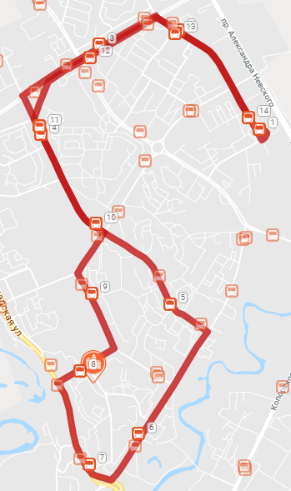
Класс и количество ТС | Малый, средний, большой; 1 ТС

Расписание
Информация о времени начала и окончания движения на конечных пунктах маршрута | Ноябрь - апрель |  |  | Май - октябрь
 | Рабочие дни |  | Выходные дни | Рабочие дни |  | Выходные дни
 | 7.35 – 16.40 |  | 10.55 – 19.30 | 7.30 – 16.40 |  | 12.10 – 18.40
Информация о сезонности и днях недели работы маршрута | Круглогодично/Ежедневно
Информация о количестве транспортных средств, работающих на маршруте | 1 ТС
Время отправления с конечных пунктов либо значения интервалов | Ноябрь - апрель |  |  |  | Май - октябрь
 | Рабочие дни | Выходные дни |  |  | Рабочие дни |  | Выходные дни
 | 7.35; 7.55; 8.35; 10.15; 12.05; 12.35; 13.45; 15.25; 16.10 | 10.55; 11.40; 12.10; 12.50; 13.30; 14.10; 16.30; 17.05; 17.45; 18.15; 19.00 |  |  | 7.30; 7.55; 8.35; 12.00; 12.35; 13.45; 16.10 |  | 12.10; 12.50; 13.15; 13.45; 14.10; 15.10; 15.40; 18.10
Резервное количество транспортных средств не менее 1 единицы

Маршрут №5
№ маршрута | 5
Наименование маршрута | АТП - ж/д вокзал
Перечень остановочных пунктов | АТП – ул. Молодёжная – маг. «Москва» – маг. «Природа» – ДК «Строитель» – ул. Солнечная – маг. «Сосновый Бор» – маг. «Балтика» – Пож. депо – Вокзал (ст. Калище)
Количество потраченного времени (в минутах) на пробег между конечными пунктами | 25
Протяжённость маршрута | 6 км
Трасса маршрута | ул. Молодёжная – пр. Героев – ул. Космонавтов – ул. Солнечная – ул. 50 лет Октября – ул.Комсомольская – ул.Ленинградская – Вокзальный проезд  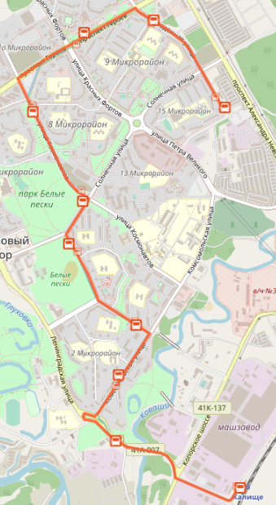
Класс и количество ТС | Средний, большой; 2 ТС

Расписание
Информация о времени начала и окончания движения на конечных пунктах маршрута | Рабочие дни |  | Выходные дни
 | 0.30 – 1.15 |  | 0.30 – 1.15
Информация о сезонности и днях недели работы маршрута | Круглогодично/Ежедневно
Информация о количестве транспортных средств, работающих на маршруте | 2 ТС
Время отправления с конечных пунктов либо значения интервалов | Рабочие дни |  | Выходные дни
 | В прямом направлении | В обратном направлении | В прямом направлении | В обратном направлении
 | 0.30; 4.45; 6.00; 7.25; 9.00; 11.15; 13.00; 14.45; 16.55; 19.10; 20.40; 22.55; 23.30 | 0.55; 5.15; 6.25; 8.05; 9.40; 11.45; 13.30; 15.15; 17.35; 19.45; 21.15; 23.30; 00.00 | 0.30; 4.45; 6.00; 7.25; 9.00; 11.15; 12.00; 13.00; 14.45; 16.55; 19.10; 20.40; 22.55; 23.30 | 0.55; 5.15; 6.25; 8.05; 9.40; 11.45; 12.40; 13.30; 15.15; 17.35; 19.45; 21.15; 23.30; 00.00
Резервное количество транспортных средств не менее 1 единицы

Маршрут №6
№ маршрута | 6
Наименование маршрута | АТП - ж/д вокзал
Перечень остановочных пунктов | АТП – ТЦ «Ленинград» – ул. Кр. Фортов 1 – ул. Кр. Фортов 17 – ул. Парковая 16 – ул. Парковая 44 – ул. Парковая 74 – Биостанция - Часовня – Мэрия – Центр. почта – с/к «Малахит» – Пож. депо – Вокзал (ст. Калище)
Количество потраченного времени (в минутах) на пробег между конечными пунктами | 30
Протяжённость маршрута | 7,5 км
Трасса маршрута | ул. Молодёжная – ул. Солнечная – ул. Кр. Фортов – пр. Героев – ул. Ленинградская – Вокзальный проезд  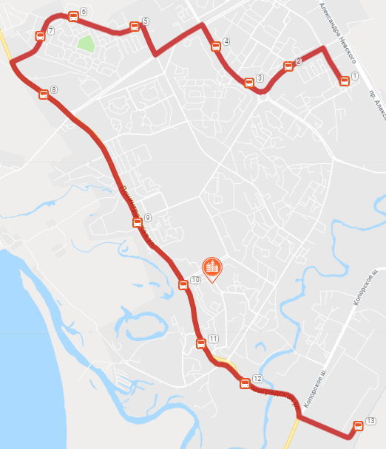
Класс и количество ТС | Малый, средний; 1 ТС

Расписание
Информация о времени начала и окончания движения на конечных пунктах маршрута | Рабочие дни |  | Выходные дни
 | 5.50 – 18.05 |  | 7.10 – 18.05
Информация о сезонности и днях недели работы маршрута | Круглогодично/Ежедневно
Информация о количестве транспортных средств, работающих на маршруте | 1 ТС
Время отправления с конечных пунктов либо значения интервалов | Рабочие дни |  | Выходные дни
 | В прямом направлении | В обратном направлении | В прямом направлении | В обратном направлении
 | 5.50; 8.55 (октябрь – апрель); 14.50; 16.50 | 6.20; 9.35 (октябрь – апрель); 15.25; 17.35 | 8.55 (октябрь – апрель); 14.50; 16.50 | 9.35 (октябрь – апрель); 15.25; 17.35
Резервное количество транспортных средств не менее 1 единицы

Маршрут №7
№ маршрута | 7
Наименование маршрута | АТП – пл. 80 км
Перечень остановочных пунктов | АТП – маг. «Пятерочка» – школа № 7 – ул. Машиностроителей 2 – ТЦ «Карусель» – ул. Кр. Фортов 20 – маг. «Моряк» – взрослая поликлиника – детская поликлиника – СЭС – пл. 80 км
Количество потраченного времени (в минутах) на пробег между конечными пунктами | 30
Протяжённость маршрута | 6,6 км
Трасса маршрута | ул. Молодёжная – ул. Машиностроителей – ул. Кр. Фортов – ул. Солнечная – ул. Космонавтов – ул. Комсомольская – ул. Петра Великого – пл. 80 км  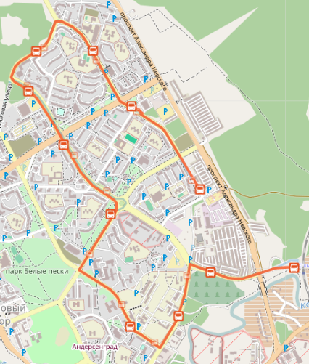
Класс и количество ТС | Большой; 2 ТС

Расписание
Информация о времени начала и окончания движения на конечных пунктах маршрута | Рабочие дни |  | Выходные дни
 | 0.25 – 23.45 |  | 0.25 – 23.45
Информация о сезонности и днях недели работы маршрута | Круглогодично/Ежедневно
Информация о количестве транспортных средств, работающих на маршруте | 2 ТС
Время отправления с конечных пунктов либо значения интервалов | Рабочие дни |  | Выходные дни
 | В прямом направлении | В обратном направлении | В прямом направлении | В обратном направлении
 | 0.25; 4.45; 5.55; 7.25; 8.55; 11.10; 13.00; 14.45; 16.05; 16.55; 19.10; 20.40; 22.50; 23.30 | 0.50; 5.15; 6.25; 8.00; 9.30; 11.40; 13.30; 15.15; 16.35; 17.30; 19.40; 21.10; 23.25; 23.55 | 0.25; 5.55; 7.25; 8.55; 11.10; 12.00; 13.00; 14.45; 16.05; 16.55; 19.10; 20.40; 22.50; 23.30 | 0.50; 6.25; 8.00; 9.30; 11.40; 12.40; 13.30; 15.15; 16.35; 17.30; 19.40; 21.10; 23.25; 23.55
Резервное количество транспортных средств не менее 1 единицы
Маршрут №10А
№ маршрута | 10А
Наименование маршрута | С.Бор - сад. «Дружба»
Перечень остановочных пунктов | АТП – ул. Молодёжная – маг. «Москва» – маг. «Природа» – ДК «Строитель» – ул. Солнечная – Центр. почта – с/к «Малахит» – пож. депо – х/завод – АЗС «Газпром» – дер. Ракопежи – сад. «Энергетик» – сад. «Березовая Роща» – сад. «Дружба»
Количество потраченного времени (в минутах) на пробег между конечными | 40
Протяжённость маршрута | 12,4 км
Трасса маршрута | ул. Молодёжная – пр. Героев – ул. Космонавтов – ул. Солнечная – ул. 50 лет Октября – ул. Ленинградская – Копорское шоссе – а/дорога «С.Бор – Глобицы» – проезд на сад. «Б.Роща» – сад. «Дружба»  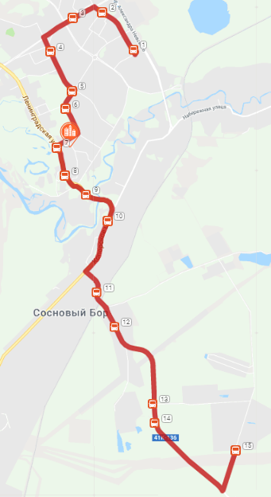
Класс и количество ТС | Большой; 2 ТС

Расписание
Информация о времени начала и окончания движения на конечных пунктах маршрута |  |  | Рабочие дни |  | Выходные дни
 | Ноябрь - Апрель |  | 9.35 – 18.40 |  | 9.05 – 18.35
 | Май - Октябрь |  | 8.30 – 22.55 |  | 8.00 – 22.55
Информация о сезонности и днях недели работы маршрута | Круглогодично/Ежедневно
Информация о количестве транспортных средств, работающих на маршруте | 2 ТС
Время отправления с конечных пунктов либо значения интервалов |  | Рабочие дни |  |  |  | Выходные дни
 |  | В прямом направлении |  | В обратном направлении |  | В прямом направлении | В обратном направлении
 | Ноябрь - Апрель | 9.35; 13.35; 17.30 |  | 10.15; 14.15; 18.10 |  | 9.05; 11.00; 15.20; 17.15 | 9.45; 11.40; 16.00; 17.55
 | Май - Октябрь | 8.30; 9.00 (сад. «Энергетик») (май – сентябрь); 9.35; 10.00 (сад. «Энергетик») (май – сентябрь); 13.10; 15.40; 17.55; 19.20 (май-сент.); 21.40 (май-авг.) |  | 9.10; 9.30 (от сад. «Энергетик») (май – сентябрь); 10.15; 10.30 (от сад. «Энергетик») (май – сентябрь); 13.50; 16.20; 18.35; 20.00 (май-сент.); 22.15 (май-авг.) |  | 8.00; 8.30 (до сад. «Энергетик») (май – сентябрь); 9.10; 10.00 (до сад. «Энергетик») (май – сентябрь); 10.35; 11.40; 14.45; 15.50; 17.20; 19.25; 20.45 (май-сент.); 21.45 (май-авг.) | 8.40; 9.00 (от сад. «Энергетик») (май – сентябрь); 9.50; 10.30 (от сад. «Энергетик») (май – сентябрь); 11.15; 12.20; 15.25; 16.30; 18.00; 20.05; 21.20 (май-сент.); 22.15 (май-авг.)
Резервное количество транспортных средств не менее 1 единицы

Маршрут №11
№ маршрута | 11
Наименование маршрута | С.Бор – сад. «Строитель»
Перечень остановочных пунктов | АТП – ул.Молодежная – маг. «Москва»- маг. «Природа» - ДК - ул.Солнечная – ц. почта - с/к Малахит - пож. депо – х/завод – АЗС «Газпром» - п.Смольнинский – ДНТ «ЭХО» - сад. «Ромашка» – «карьер Новокалищенский» - СНТ «Пассаж» - ТСН «Клен» - сад. «Рябина» - СНТ «Парус» - сад. «Строитель»
Количество потраченного времени (в минутах) на пробег между конечными пунктами | 45
Протяжённость маршрута | 16,1 км
Трасса маршрута | ул. Молодёжная – пр. Героев – ул. Космонавтов – ул. Солнечная – ул. 50 лет Октября – ул. Ленинградская – Копорское шоссе – а/дорога «С.Бор – Глобицы» – а/дорога на сад. «Строитель»  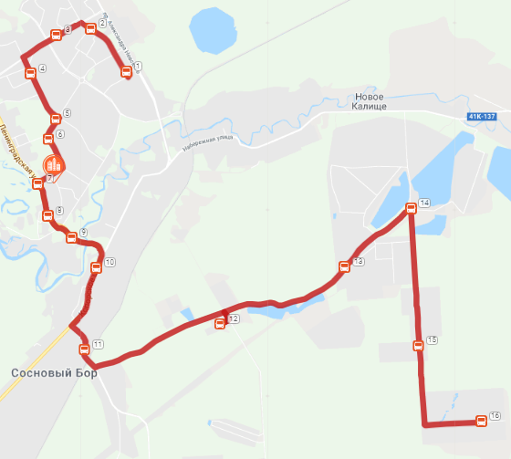
Класс и количество ТС | Большой, особо большой; 2 ТС

Расписание
Информация о времени начала и окончания движения на конечных пунктах маршрута |  |  | Рабочие дни |  |  | Выходные дни
 | Ноябрь - Апрель |  | 6.25 – 18.55 |  |  | 9.40 – 18.45
 | Май - Октябрь |  | 6.25 – 22.45 |  |  | 8.20 – 22.55
Информация о сезонности и днях недели работы маршрута | Круглогодично/Ежедневно
Информация о количестве транспортных средств, работающих на маршруте | 2 ТС
Время отправления с конечных пунктов либо значения интервалов |  | Рабочие дни |  |  | Выходные дни
 |  | В прямом направлении |  | В обратном направлении | В прямом направлении |  | В обратном направлении
 | Ноябрь - Апрель | 6.20; 6.50; 9.40; 12.20; 14.30; 16.10; 17.30; 20.00 (в тестовом режиме, при отсутствии пассажиропотока отмена доп. соглашением) |  | 7.00; 7.30; 10.20; 13.00; 15.10; 17.00; 18.10; 20.40 (в тестовом режиме, при отсутствии пассажиропотока отмена доп. соглашением) | 6.50; 9.40; 11.20; 15.30; 17.20 |  | 7.30; 10.20; 12.00; 16.10; 18.00
 | Май - Октябрь | 6.20; 6.50; 8.20; 9.45; 12.20; 14.30; 16.10; 17.40; 20.00 (май-окт.); 21.30 (май-авг.) |  | 7.00; 7.30; 9.00; 10.25; 13.00; 15.10; 17.00; 18.20; 20.40 (май-окт.); 22.05 (май-авг.) | 6.50; 8.20; 9.40; 11.00; 13.30; 16.40; 18.00; 19.10; 20.20 (май- сент.); 21.40 (май-авг.) |  | 7.30; 9.00; 10.20; 11.40; 14.10; 17.20; 18.40; 19.40; 21.00 (май-сент.); 22.15 (май-авг.)
Резервное количество транспортных средств не менее 1 единицы

Маршрут № 12
№ маршрута | 12
Наименование маршрута | С. Бор – д. Липово
Перечень остановочных пунктов | АТП – ул. Молодёжная – маг. «Москва» – маг. «Природа» – ДК «Строитель» – ул. Солнечная – маг. «Сосновый Бор» – маг. «Балтика» – маг. «Воронеж» – Центр. почта (ВНИПИЭТ) – Мэрия – Биостанция – Устье – ГОИ – маг. «Лента» – дер. Ручьи – ДНТ «Сосновка» - дер. Липово
Количество потраченного времени (в минутах) на пробег между конечными пунктами | 35
Протяжённость маршрута | 10,3 км
Трасса маршрута | ул. Молодёжная – пр. Героев – ул. Космонавтов – ул. Солнечная – ул. 50 лет Октября – ул. Комсомольская – ул. Ленинградская – а/дорога А121  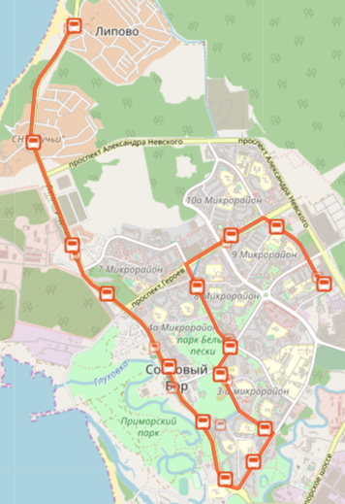
Класс и количество ТС | Средний, большой; 1 ТС

Расписание
Информация о времени начала и окончания движения на конечных пунктах маршрута |  |  | Рабочие дни |  |  | Выходные дни
 | Ноябрь - Апрель |  | 6.40 – 20.00 |  |  | 6.40 – 17.45
 | Май - Октябрь |  | 6.40 – 21.50 |  |  | 6.40 – 21.55
Информация о сезонности и днях недели работы маршрута | Круглогодично/Ежедневно
Информация о количестве транспортных средств, работающих на маршруте | 1 ТС
Время отправления с конечных пунктов либо значения интервалов |  | Рабочие дни |  |  | Выходные дни
 |  | В прямом направлении |  | В обратном направлении | В прямом направлении |  | В обратном направлении
 | Ноябрь - Апрель | 6.40; 7.30; 9.25; 10.35; 11.35; 12.40; 13.35; 14.15; 16.40; 17.50; 18.55 |  | 7.10; 8.10; 9.55; 11.05; 12.05; 13.10; 14.05; 14.45; 17.10; 18.20; 19.25 | 6.40; 7.40; 10.10; 12.20; 14.40; 16.40 |  | 7.10; 8.05; 10.40; 12.50; 15.10; 17.10
 | Май - Октябрь | 6.40; 7.40; 9.20; 10.35; 11.35; 13.35; 14.15; 15.40; 16.40; 17.50; 19.10; 20.45 (май-сент.) |  | 7.05; 8.05; 9.50; 11.05; 12.05; 14.05; 14.45; 16.10; 17.10; 18.20; 19.40; 21.15 (май-сент.) | 6.40; 7.40; 9.30; 10.25; 12.30; 14.40; 16.20; 18.35; 19.50; 20.55 (май-сент.) |  | 7.05; 8.05; 10.00; 10.55; 13.00; 15.10; 16.50; 19.05; 20.20; 21.20 (май-сент.)
Резервное количество транспортных средств не менее 1 единицы

Маршрут №15
№ маршрута | 15
Наименование маршрута | АТП – Воинская часть (кольцевой)
Перечень остановочных пунктов | АТП – маг. «Пятерочка» – школа №7 – ул. Машиностроителей 2 – ТЦ «Карусель» – маг. «Природа» – ДК «Строитель» – ул. Солнечная – маг. «Сосновый Бор» – детская поликлиника – СЭС – коттеджи – воинская часть – ул. Мира – Пож. депо – маг. «Балтика» – маг. «Сосновый Бор» – ул. Солнечная – ДК «Строитель» – маг. «Природа» – ул. Кр. Фортов 41 – ул. Машиностроителей 4 – школа №6 – маг. «Пятерочка» – АТП
Количество потраченного времени (в минутах) на пробег между конечными пунктами | 50
Протяжённость маршрута | 15,9 км
Особенности работы маршрута | Кольцевой; по рабочим дням
Трасса маршрута | ул. Молодёжная – ул. Машиностроителей – ул. Кр. Фортов – пр. Героев – ул. Космонавтов – ул. Солнечная – ул. 50 лет Октября – ул. Комсомольская – ул. Петра Великого – пр. Александра Невского – Копорское шоссе – ул. Ленинградская – ул. Комсомольская – ул. 50 лет Октября – ул. Солнечная – ул. Космонавтов – пр. Героев – ул. Красных Фортов – ул. Машиностроителей – ул. Молодёжная  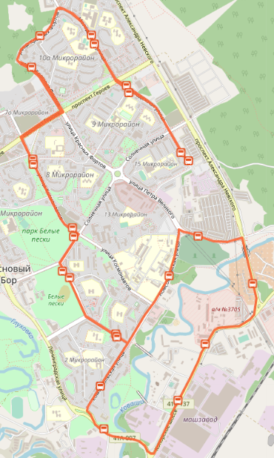
Класс и количество ТС | Средний, большой; 2 ТС (зима)/1 ТС (лето)

Расписание
Информация о времени начала и окончания движения на конечных пунктах маршрута | 7.10 – 18.35
Информация о сезонности и днях недели работы маршрута | Круглогодично / По рабочим дням
Информация о количестве транспортных средств, работающих на маршруте | 2 ТС (зима)  1 ТС (лето)
Время отправления с конечных пунктов либо значения интервалов | 7.10; 8.15; 9.40; 10.30; 11.40; 12.45; 14.05; 15.10; 16.00; 16.45; 17.45
Резервное количество транспортных средств не менее 1 единицы

Маршрут №20(С.Бор – д. Н. Калище)
№ маршрута | 20
Наименование маршрута | С.Бор – д. Н. Калище
Перечень остановочных пунктов | АТП – ул. Молодёжная – маг. «Москва» – маг. «Природа» – ДК «Строитель» – ул. Солнечная – Центр. почта – с/к «Малахит» – Пож. депо – «Машзавод» - дер. Ст. Калище – ф. «Роса» – сад. «Берёзка» – дер. Нов. Калище
Количество потраченного времени (в минутах) на пробег между конечными пунктами | 35
Протяжённость маршрута | 10,8 км
Трасса маршрута | ул. Молодёжная – пр. Героев – ул. Космонавтов – ул. Солнечная – ул. 50 лет Октября – ул. Ленинградская – Копорское шоссе – а/дорога «Форт – Коваши»  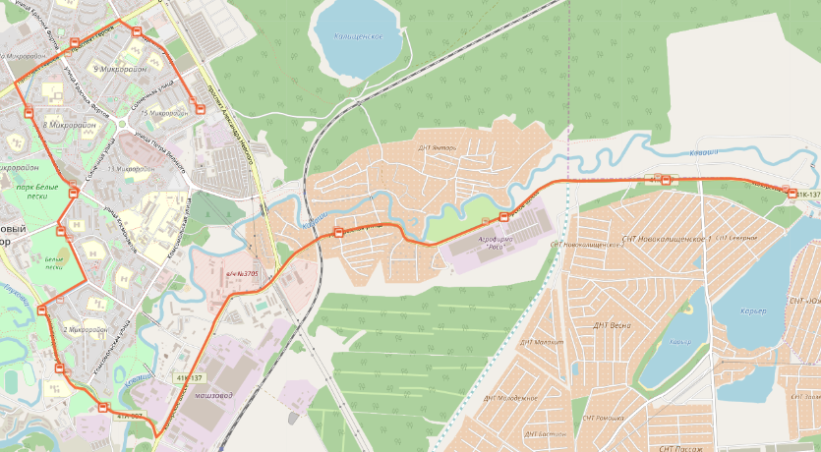
Класс и количество ТС | Особо малого класса, 1ТС

Расписание
Информация о времени начала и окончания движения на конечных пунктах маршрута | Круглогодично/ежедневно
 | С 7.00 до 20.35
Информация о сезонности и днях недели работы маршрута | Круглогодично/Ежедневно
Информация о количестве транспортных средств, работающих на маршруте | 1 ТС
Время отправления с конечных пунктов либо значения интервалов | В прямом направлении | В обратном направлении
 | 7.00; 14.20; 18.00; 19.30 | 7.40; 15.10; 18.35; 20.05
Резервное количество транспортных средств не менее 1 единицы

Маршрут №21 до СПС «Балтика»
Наименование маршрута | СПС "Балтика" (21)
Перечень остановочных пунктов | АТП – ул. Молодёжная – маг. «Москва» – маг. «Природа» – ДК «Строитель» – ул. Солнечная – маг. «Сосновый Бор» – маг. «Балтика» – пож. депо – СПС «Балтика»
Количество потраченного времени (в минутах) на пробег между конечными | 35
Протяжённость маршрута | 11,2 км
Трасса маршрута | ул. Молодёжная – пр. Героев – ул. Космонавтов – ул. Солнечная – ул. 50 лет Октября – ул. Комсомольская – ул. Ленинградская – Копорское шоссе – а/дорога до СПС «Балтика»  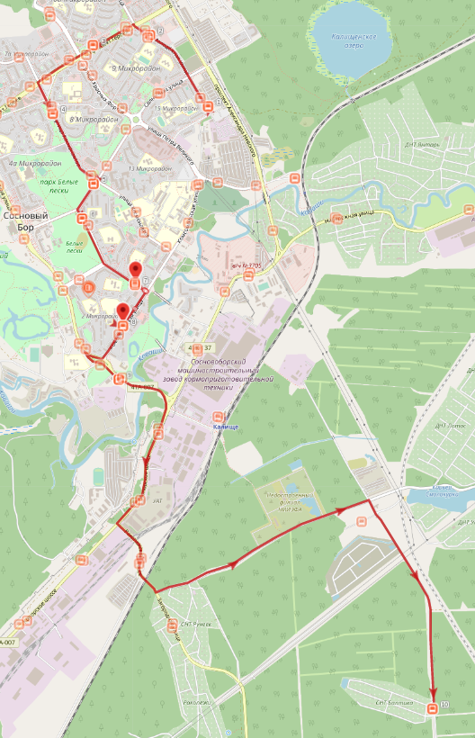
Класс и количество ТС | Особо малый класс (количество посадочных мест не менее 8), 1 ТС

Расписание
Информация о времени начала и окончания движения на конечных пунктах маршрута | Рабочие дни/Выходные дни
 | Январь - декабрь |  | 7.20 – 20.40
Информация о сезонности и днях недели работы маршрута | Круглогодично/Ежедневно
Информация о количестве транспортных средств, работающих на маршруте | 1 ТС
Время отправления с конечных пунктов либо значения интервалов |  | Рабочие дни/ Выходные дни
 |  | В прямом направлении |  | В обратном направлении
 | Январь - декабрь | 7.20; 9.00; 14.00; 18.00; 19.20 |  | 8.05; 9.45; 14.45; 18.45; 20.05
Резервное количество транспортных средств не менее 1 единицы

Маршрут №22 (Городской пляж)
№ маршрута | 22
Наименование маршрута | Городской пляж
Перечень остановочных пунктов | Шк. №6 – ул. Молодёжная (маг. «Иртыш») – маг. «Москва» - шк. № 4 (ул. Кр. Фортов 20) - Маг. «Моряк» - ДК – ул. Солнечная – центр. почта – СК «Малахит» - волейбольный центр – Балтийский берег
Количество потраченного времени (в минутах) на пробег между конечными пунктами | 18
Протяжённость маршрута | 4,7 км
Трасса маршрута | Ул. Молодёжная – пр. Героев – Кр. Фортов - ул. Солнечная – ул. 50 лет Октября – ул. Ленинградская – ул. Соколова – Городской пляж  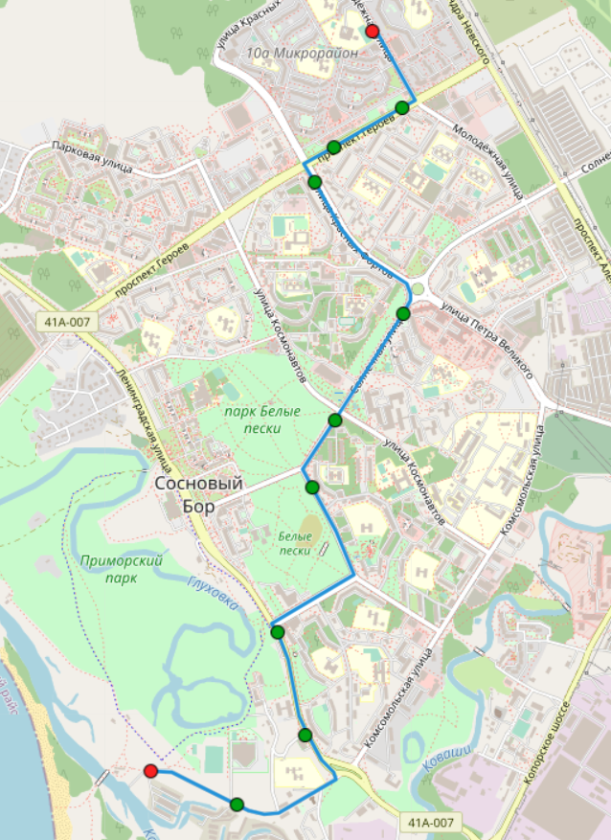
Класс и количество ТС | Особо малого класса, 1ТС

Расписание
Информация о времени начала и окончания движения на конечных пунктах маршрута | 2025 год/ежедневно
 | с 01.01.2025 по 31.12.2025
 | с 10.00 до 21.30
Информация о сезонности и днях недели работы маршрута | 2025/Ежедневно
Информация о количестве транспортных средств, работающих на маршруте | 1 ТС
Время отправления с конечных пунктов: | В прямом направлении | В обратном направлении
с 01.06.2025 по 31.08.2025 | 10.00; 10.40; 11.20; 12.00; 13.30; 14.30; 15.30; 16.10; 16.50; 17.30; 18.10; 18.50; 19.30; 20.10 | 10.30; 11.10; 11.50; 12.30; 14.00; 15.00; 16.00; 16.40; 17.20; 18.00; 18.40; 19.20; 20.00; 20.40
с 01.01.2025 по 31.05.2025  с 01.09.2025 по 31.12.2025 | 12.00; 15.00; 17.30; 18.30; 19.35; 20.30 | 12.30; 15.30; 18.00; 19.00; 20.00; 21.00
Резервное количество транспортных средств не менее 1 единицы

Маршрут №23 (кладбище у р. Воронка-1)
№ маршрута | 23
Наименование маршрута | Кладбище у р. Воронка-1
Перечень остановочных пунктов | АТП – ул. Молодежная – маг. «Москва» – маг. «Природа» – ДК «Строитель» – ул. Солнечная – маг. «Сосновый Бор» – маг. «Балтика» – пож. депо – хлеб/завод – УАТ – кладбище у р. Воронка-1
Количество потраченного времени (в минутах) на пробег между конечными пунктами | 30
Протяжённость маршрута | 15,5 км
Трасса маршрута | ул. Молодежная – пр. Героев – ул. Космонавтов – ул. Солнечная – ул. 50 лет Октября – ул. Комсомольская – ул. Ленинградская – Копорское шоссе – а/дорога А-121 – кладбище у р. Воронка – 1  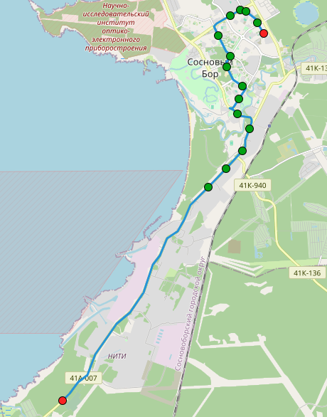
Класс и количество ТС | Особо малого класса, 1ТС

Расписание
Информация о времени начала и окончания движения на конечных пунктах маршрута | 2025 год/ежедневно
 | с 01.01.2025 по 31.12.2025
 | с 10.35 до 18.55
Информация о сезонности и днях недели работы маршрута | 2025/Ежедневно
Информация о количестве транспортных средств, работающих на маршруте | 1 ТС
Время отправления с конечных пунктов: | По рабочим дням |  | По выходным дням
Время отправления с конечных пунктов: | В прямом направлении | В обратном направлении | В прямом направлении | В обратном направлении
С 01.05.2025 по 30.09.2025 | 13.35; 16.35 | 14.10; 17.10 | 10.35; 13.55; 17.45 | 11.10; 14.30; 18.20
С 01.01.2025 по 30.04.2025  С 01.10.2025 по 31.12.2025 | 10.35; 13.55; 16.25 | 11.10; 14.30; 17.00 | 10.45; 12.25; 15.35; 17.35 | 11.20; 13.00; 16.10; 18.10
Резервное количество транспортных средств не менее 1 единицы

Маршрут №24 (ЖК «Солнце»)
№ маршрута | 24
Наименование маршрута | ЖК «Солнце»
Перечень остановочных пунктов | ЖК «Солнце» - ТЦ «Ленинград» - Кр. Фортов 1–школа № 4 – маг. «Перекрёсток» (ул. Кр. Фортов 41) – ул. Машиностроителей – школа № 6 – ул. Молодёжная (маг. «Иртыш») – маг. «Москва» - ост. «Природа» - ДК (ул. Солнечная) – ул. Солнечная – маг. «Сосновый Бор» - Детская поликлиника – Взрослая поликлиника (школа № 2) – ДК (ТЦ «Галактика») – ТЦ «Ленинград» (школа № 5) – ЖК «Солнце»
Количество потраченного времени (в минутах) на пробег | 30
Протяжённость маршрута | 9,6 км
Трасса маршрута | ул. Солнечная - ул. Кр. Фортов – ул. Машиностроителей – ул. Молодёжная – пр. Героев – ул. Космонавтов – ул. Солнечная – ул. 50 лет Октября – ул. Комсомольская – ул. Космонавтов – ул. Солнечная  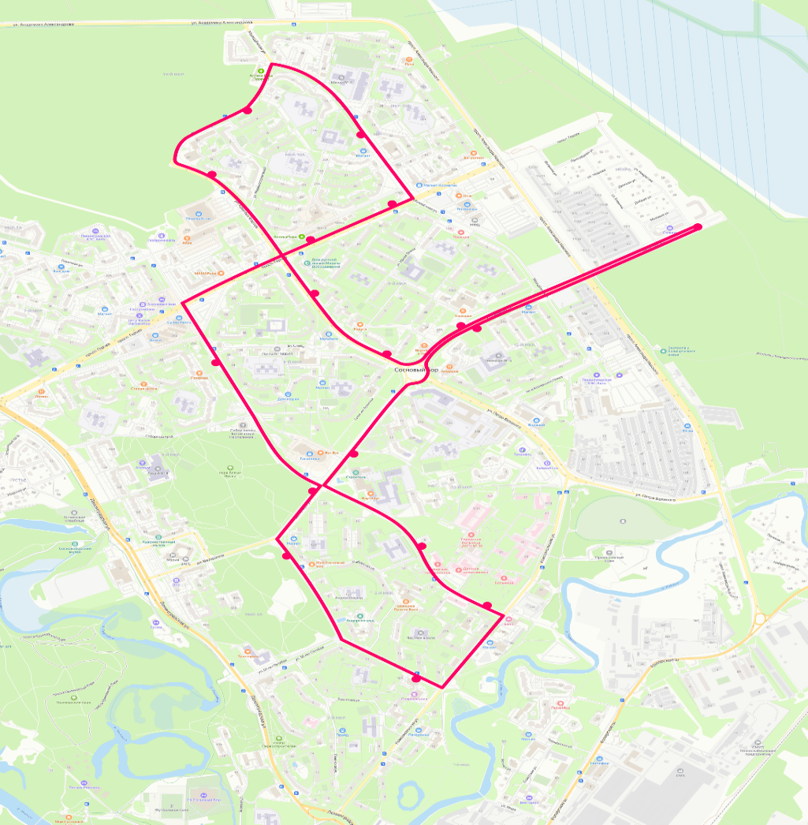
Класс и количество ТС | малого класса, 1ТС

Расписание
Информация о времени начала движения | 2025 год/ежедневно
Информация о времени начала движения | с 01.01.2025 по 31.12.2025
Информация о времени начала движения | с07.50 до 19.00
Информация о сезонности и днях недели работы маршрута | 2025/Ежедневно
Информация о количестве транспортных средств, работающих на маршруте | 1 ТС
Время отправления | Понедельник - пятница | Суббота, воскресенье, праздничные дни
Время отправления | 7.50; 13.30; 15.30; 18.30 | 10.00; 13.00; 18.00
Резервное количество транспортных средств не менее 1 единицы

Приложение № 2
к документу планирования

График заключения муниципальных контрактов
на оказание услуг по регулярным перевозкам пассажиров и багажа
автомобильным транспортом общего пользования по регулируемым тарифам по муниципальным маршрутам

№ п/п | Номер маршрута | Наименование маршрута регулярных перевозок | Срок, до которого, должен быть заключен муниципальный контракт на выполнение услуг по регулярным перевозкам пассажиров и багажа по регулируемым тарифам
1 | 2 | АТП - 7 мкр. - АТП (кольцевой) | Заключён контракт на пассажирские перевозки на период с 01.01.2025 по 31.12.2026г. На последующий период должен быть проведён аукцион в электронной форме до 31.12.2026г.
1 | 3 | С.Бор - НИТИ
1 | 4, 4А | АТП (кольцевой)
1 | 5 | АТП - ж/д вокзал
1 | 6 | АТП - ж/д вокзал
1 | 7 | АТП - пл. 80 км
1 | 10А | С.Бор - сад. "Дружба"
1 | 11 | С.Бор - сад. "Строитель"
1 | 12 | С.Бор - д. Липово
1 | 15 | АТП - Воинская часть - (кольцевой)
2 | 20 | С.Бор - д. Н. Калище | Заключены контракты на пассажирские перевозки на период с 01.01.2026 по 31.12.2026г. На последующий период должны быть проведены процедуры в электронной форме до 31.12.2026г.
3 | 21 | С.Бор - СПС "Балтика"
4 | 22 | Шк. № 6 – городской пляж
5 | 23 | С.Бор – кладбище Воронка-1
6 | 24 | ЖК «Солнце»

Приложение № 3
к документу планирования

График заключения муниципального контракта
на оказание услуг по регулярным перевозкам пассажиров и багажа
автомобильным транспортом общего пользования по нерегулируемым тарифам по муниципальным маршрутам

№ п/п | Номер маршрута | Наименование маршрута регулярных перевозок | Срок, до которого, может быть заключен муниципальный контракт на выполнение услуг по регулярным перевозкам пассажиров и багажа по нерегулируемым тарифам
1 | Планируется присвоить после мониторинга пассажиропотока | Планируется присвоить после определения маршрута | До 31.12.2028

